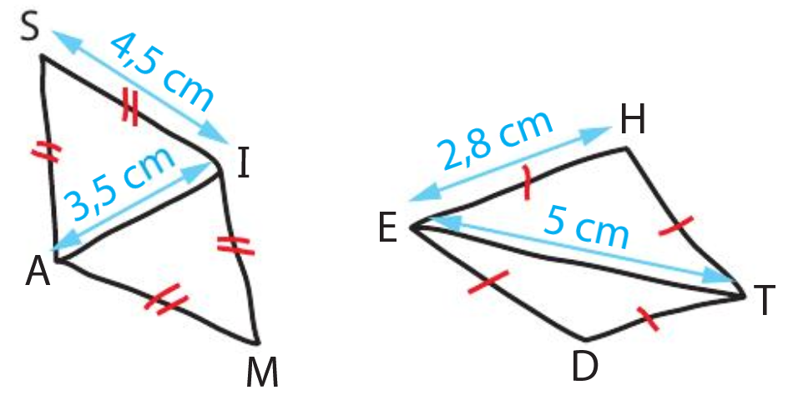
Exercice 1 :

Haïzé a tracé à main levée deux losanges.

1. Construire ces deux losanges en vraie grandeur.
2. Écrire un programme de construction pour chacune de ces figures.

Exercice 2 :

1. Construire un triangle équilatéral MAB tel que MA = 3,5 cm.
2. Construire les losanges MABU, MARB et MOAB.

-----------------------------------------------------------------------------------------------------------------------

Exercice 1 :

Haïzé a tracé à main levée deux losanges.

1. Construire ces deux losanges en vraie grandeur.
2. Écrire un programme de construction pour chacune de ces figures.

Exercice 2 :

1. Construire un triangle équilatéral MAB tel que MA = 3,5 cm.
2. Construire les losanges MABU, MARB et MOAB.

-----------------------------------------------------------------------------------------------------------------------

Exercice 1 :

Haïzé a tracé à main levée deux losanges.

1. Construire ces deux losanges en vraie grandeur.
2. Écrire un programme de construction pour chacune de ces figures.

Exercice 2 :

1. Construire un triangle équilatéral MAB tel que MA = 3,5 cm.
2. Construire les losanges MABU, MARB et MOAB.

-----------------------------------------------------------------------------------------------------------------------

